Die Unterrichtsmaterialien auf Easy4me, hier OG, können für die Vorbereitung des ECDL/ICDL Moduls und das neue Fach Digitale Grundbildung eingesetzt werden. Zusätzlich steht noch die App LernECDL der OCG und Easy4me zur Verfügung.

Steht nur wenig Zeit zur Verfügung, fünf Unterrichtseinheiten könnten für die Vorbereitung zur ECDL/ICDL Prüfung ausreichen. Hier ein Vorschlag:

1 UE - Einstieg 1 :
1 UE - Begriffe und Zusammenfassung: Sollte besprochen werden, die Übungen mit dem Browser Edge Webversion von Outlook, Outlook-App könnten eine Aufgabe für zuhause sein.
(Webversion von Outlook wird bei dem Prüfungssystem von Bitmedia, die installierte Outlook-App von Sophia verwendet)
1 bis 2 UE - PDF Übungen zum Browser Microsoft Edge
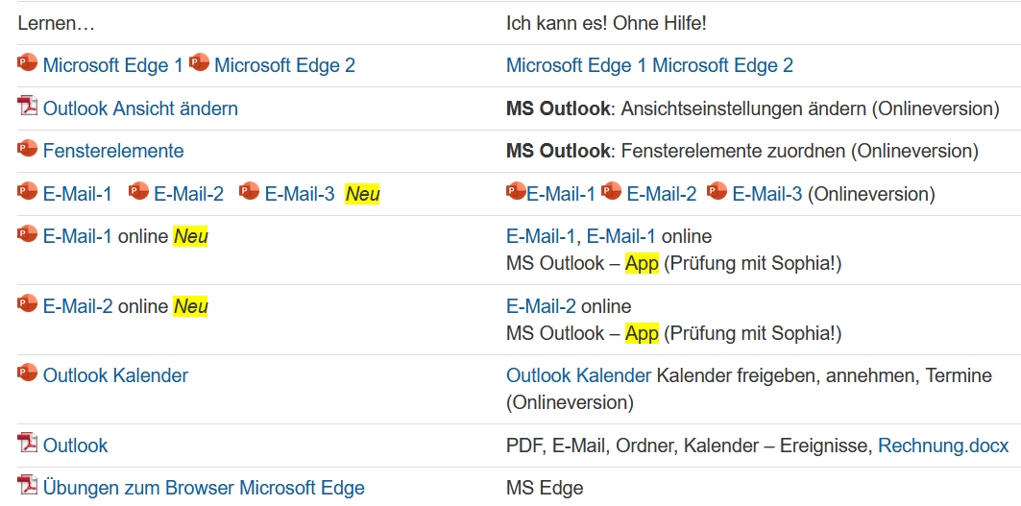
1 UE - Merkstoffe und Arbeitsblätter mit Quiz:
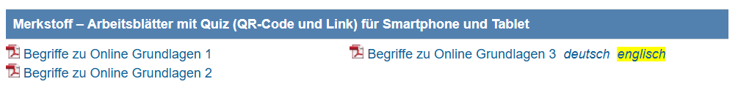

Online Quiz Aufgabe zuhause:
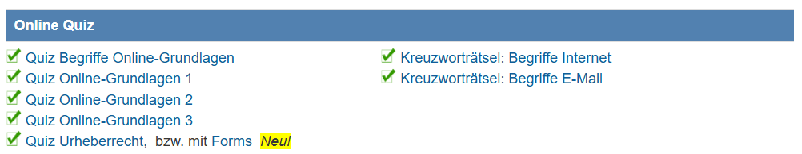
Vorbereitungsprüfung Easy4me
1 UE - Vorbereitungsprüfung Bitmedia oder Sophia + eine Vorbereitungsprüfung für zu Hause
Unterrichtsvorschlag: Die Hälfte der Vorbereitungsprüfung (ca. 15 Minuten) mit dem Beamer bzw. Screen präsentieren, dann arbeitet jeder Schüler selbst.

